|  |
| --- |
| сАРАТОВСКИЙ НАЦИОНАЛЬНЫЙ ИССЛЕДОВАТЕЛЬСКИЙ УНИВЕРСИТЕТ ИМЕНИ н.г.чернышевского |
| Отчет по РПИ по проекту: «Информационная система кафе с летней террасой» |
| сделала Хрустицкая Софья Кирилловна 141 группы |
|  |
| **Саратов** |
| **2024 год** |

Оглавление

1. Предметная область 3

2. Группы пользователей и их характеристики 4

3. Пользовательские задачи 5

4. Типовые сценарии решения пользовательских задач 6

5. Модели прецендентов 7

6. Структурная модель для двух групп пользователей 9

7. Последовательно-динамические модели действий пользователей 10

8. Реализованные экранные формы 12

# 1. Предметная область

Информационная система для кафе с летней террасой предназначена для автоматизации процессов управления и взаимодействия в кафе с летней террасой.

Система предназначена для облегчения процессов бронирования столиков, управления меню и персоналом. Это включает в себя:

1. Авторизация и регистрация пользователей в системе.
2. Управление бронированием столов как внутри помещения, на летней террасе в VIP зоне.
3. Управление, просмотр и свободный поиск по меню.
4. Управление пользователями (удаление, редактирование, добавление)
5. Просмотр журнала событий.

# 2. Группы пользователей и их характеристики

Клиенты:

* Основные возможности: Клиенты могут регистрироваться и входить в систему, просматривать меню и бронировать столики.
* Цель взаимодействия: Получение информации о предлагаемых блюдах и услугах, бронирование мест для посещения кафе.
* Интересы: Удобство, доступность услуг, быстрота обслуживания.

Официанты:

* Основные возможности: Управление бронированиями столиков, просмотр списка бронирований, подтверждение завершения брони, добавление и редактирование информации о бронированиях.
* Цель взаимодействия: Эффективное обслуживание клиентов, управление бронированиями и заказами для обеспечения своевременного подачи заказов.
* Интересы: Организация рабочего процесса, удовлетворение запросов клиентов, поддержание высокого уровня обслуживания.

Менеджеры кафе:

* Основные возможности: Управление меню (добавление, удаление и редактирование блюд), управление персоналом (добавление, редактирование, удаление сотрудников и настройка ролей и прав доступа).
* Цель взаимодействия: Контроль за операционной деятельностью кафе, обеспечение актуальности и привлекательности меню, управление кадрами.
* Интересы: Оптимизация рабочего процесса, повышение качества обслуживания, управление ресурсами.

Администраторы системы:

* Основные возможности: Полный контроль над системой, включая управление пользователями, просмотр журналов событий, управление ролями и правами доступа.
* Цель взаимодействия: Обеспечение стабильности и безопасности работы системы кафе.
* Интересы: Безопасность данных, стабильность работы системы, адаптивность и масштабируемость системы.

# 3. Пользовательские задачи

##### **Клиенты:**

* **Регистрация и авторизация в системе:**Клиенты должны иметь возможность создавать аккаунт и входить в него для доступа к личным функциям.
* **Просмотр меню**: Клиенты ищут информацию о доступных блюдах и напитках, чтобы сделать выбор.
* **Бронирование столиков**: Клиенты выбирают и бронируют столики на определенную дату и время, указывают количество гостей и особые пожелания.

##### **Официанты:**

* **Управление бронированием столиков:**Официанты добавляют, редактируют и удаляют бронирования в системе.
* **Просмотр списка бронирований**: Официанты проверяют список текущих бронирований для организации работы и распределения столов.
* **Подтверждение завершения бронирования столика**: Официанты обновляют статус столика в системе.

##### **Менеджеры:**

* **Управление меню:**Менеджеры добавляют, удаляют и редактируют блюда в меню.
* **Управление персоналом**: Менеджеры нанимают, увольняют и редактируют профили сотрудников.
* **Настройка ролей и прав доступа**: Менеджеры настраивают уровни доступа различных пользователей системы для обеспечения безопасности и эффективности работы.

##### **Администраторы системы**

* **Управление пользователями системы:**Администраторы добавляют и удаляют пользователей, управляют их ролями и правами доступа.
* **Просмотр и анализ журналов событий**: Администраторы контролируют

операции в системе для мониторинга активности и выявления возможных ошибок или злоупотреблений

# 4. Типовые сценарии решения пользовательских задач

##### **Клиенты:**

1. **Просмотр меню**:

* Запрос на получение списка блюд.
* Просмотр подробного описания и фотографий блюд.

1. **Бронирование столика**:

* Выбор даты и времени бронирования.
* Выбор количества гостей.
* Выбор конкретного столика или зоны в кафе.
* Подтверждение бронирования.

#### **Менеджеры:**

1. **Управление меню**:

* Добавление новых блюд в меню, включая описание и фотографии.
* Редактирование и обновление деталей существующих блюд.
* Удаление устаревших или непопулярных блюд.

1. **Управление персоналом**:

* Создание профилей новых сотрудников.
* Редактирование данных существующих сотрудников.
* Удаление профилей уволенных сотрудников.

1. **Настройка ролей и прав доступа**:

* Определение уровней доступа для различных пользователей.
* Назначение или изменение ролей пользователей.

Официанты

1. **Управление меню**:

* Добавление новой брони в систему.
* Редактирование деталей существующей брони.
* Удаление неподтвержденных или устаревших броней.

1. **Просмотр списка бронирований**:

* Получение и просмотр списка активных бронирований на день.

#### **Администраторы системы:**

1. **Управление пользователями:**

* Добавление и удаление пользователей.
* Назначение и изменение ролей и прав доступа.

1. **Просмотр журналов событий:**

* Мониторинг операций в системе.
* Анализ журналов для выявления необычной активности или ошибок.

#### **Дополнительные блоки:**

* Авторизация и регистрация пользователей

# 5. Модели прецендентов

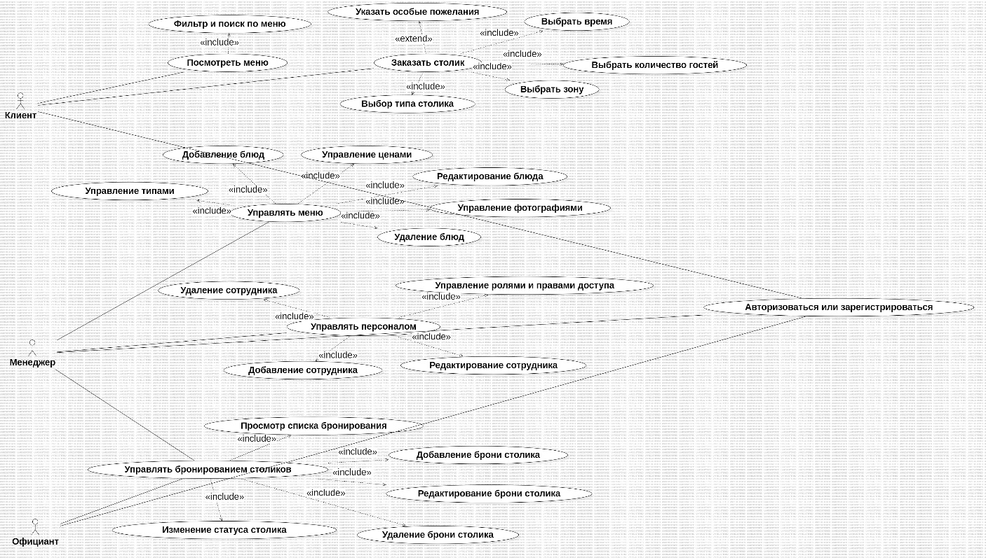

Модель прецендентов для клиента, менеджера и официанта

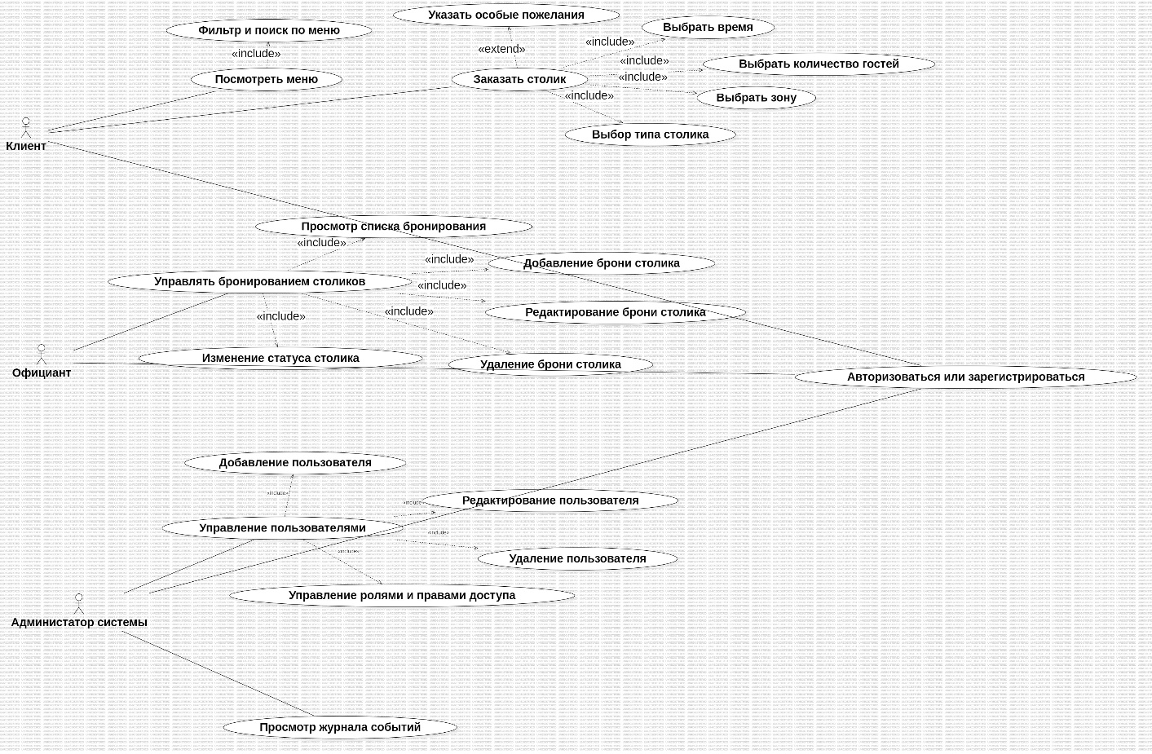

Модель прецендентов для клиента, официанта и администратора

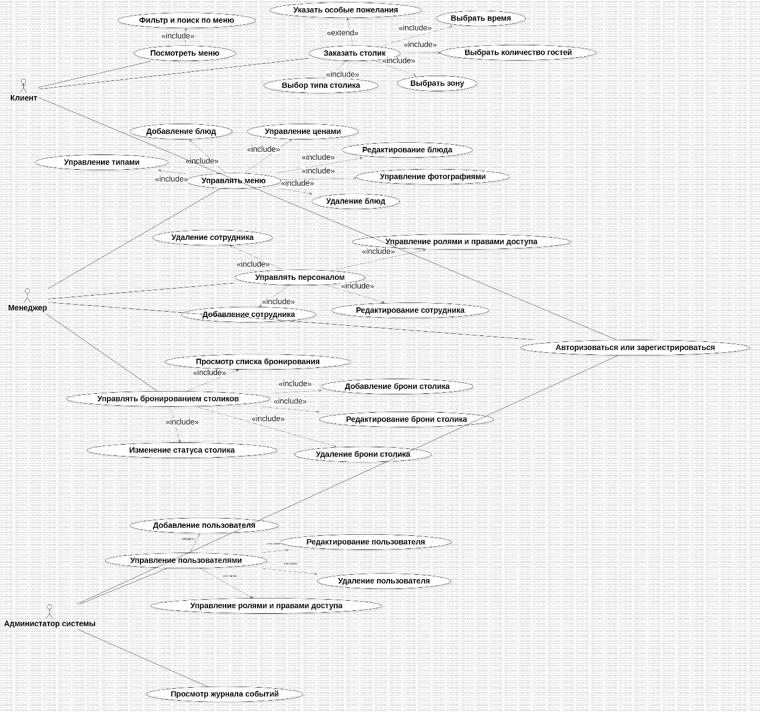

Модель прецендентов для клиента, менеджера и администратора системы

# 6. Структурная модель для двух групп пользователей

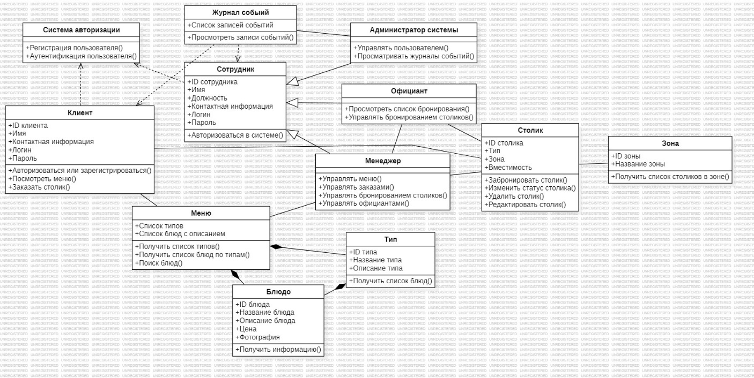

Структурная модель клиентов и сотрудников

# 7. Последовательно-динамические модели действий пользователей

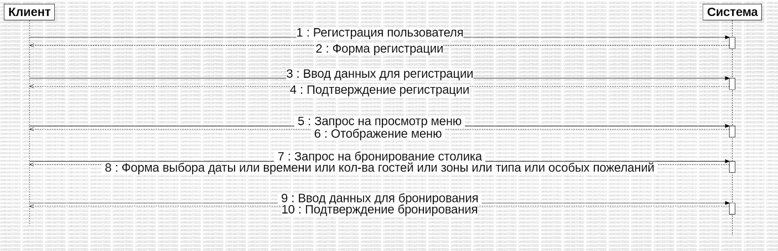

Последовательно-динамическая модель действий клиента

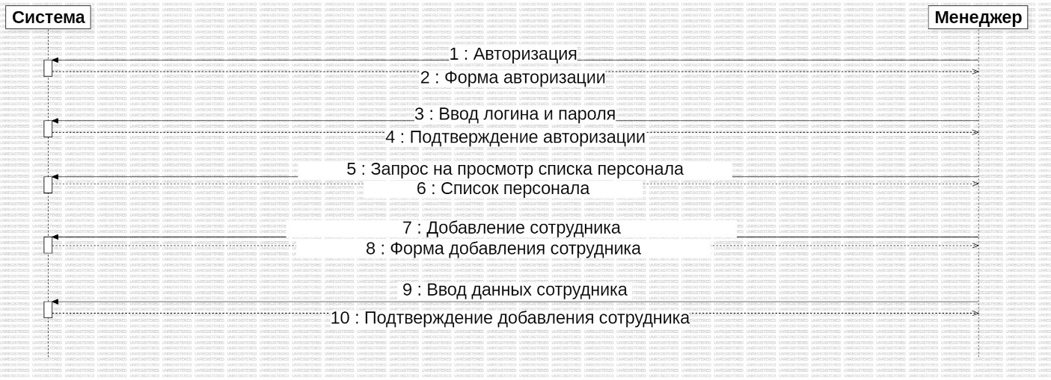

Последовательно-динамическая модель действий менеджера

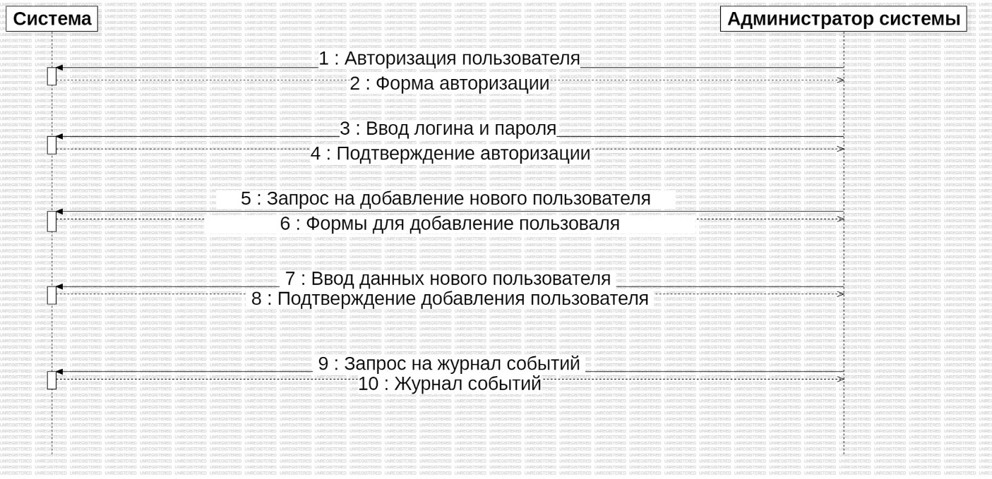

Последовательно-динамическая модель администратора системы

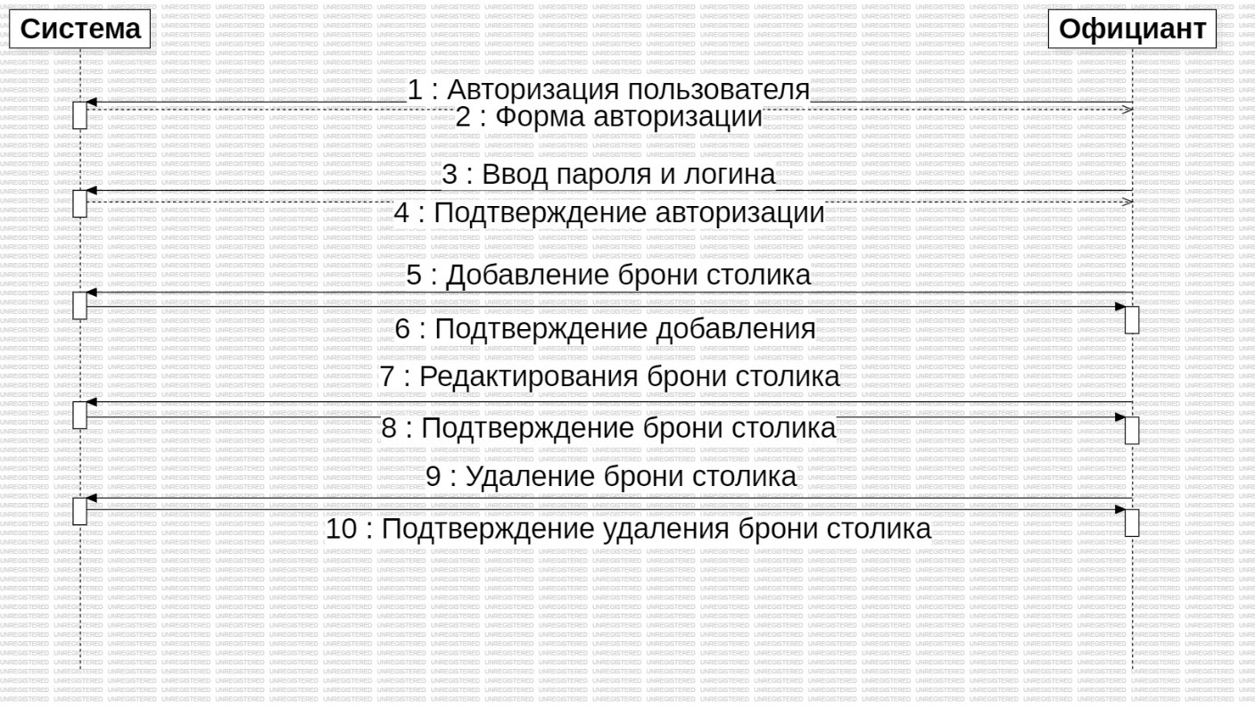

Последовательно-динамическая модель официанта

# 8. Реализованные экранные формы

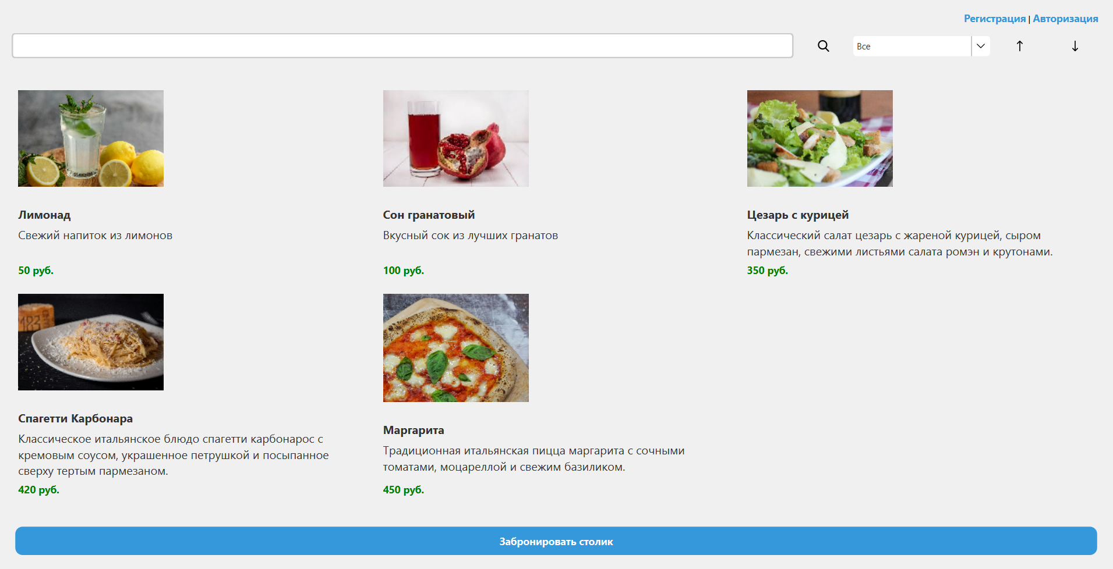

Экран меню

На экране меню можно воспользоваться поисковой строкой, сортировкой по типу блюда, сортировкой по возрастанию цены блюда и по сортировкой по убыванию цены блюда.

Также с экрана меню можно перейти на экраны регистрации, авторизации и бронирования столика.

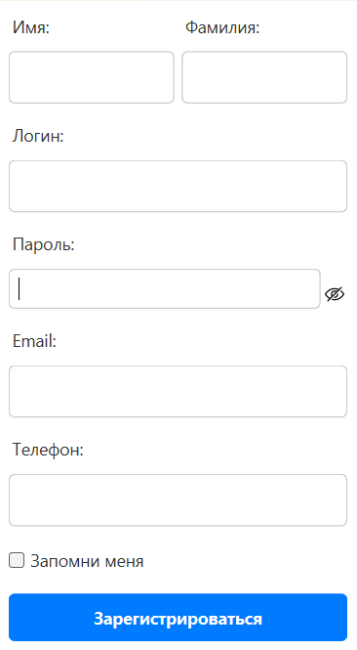

Экран регистрации

На экране регистрации все поля являются обязательными. Кнопка с перечеркнутым глазом отвечает за показ пароля, повторное нажатие скрывает пароль. Чекбокс «Запомни меня» запоминает пользователя на 5 часов. Через 5 часов, пользователю придется авторизоваться или вновь зарегистрироваться.

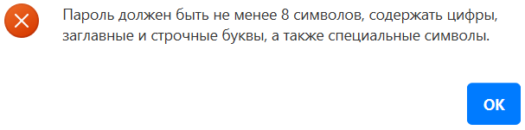

Окно предупреждения о неправильном вводе данных

Это окно показывается на каждом поле регистрации последовательно, если проверка по правилу не прошла.

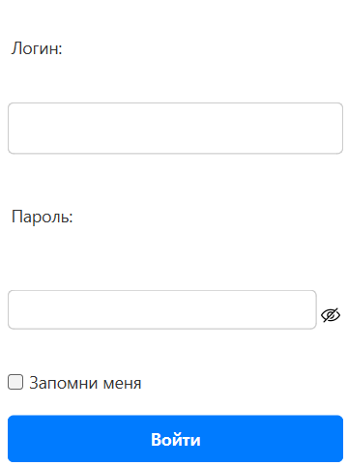

Экран авторизации

На экране кнопка перечеркнутого глаза и чекбокс «Запомни меня» работают идентично окну регистрации. Все поля также обязательны.

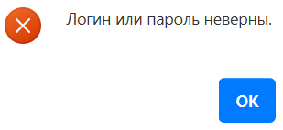

Окно предупреждения об ошибке в введенных данных

Окно ошибки также присутствует на экране авторизации.

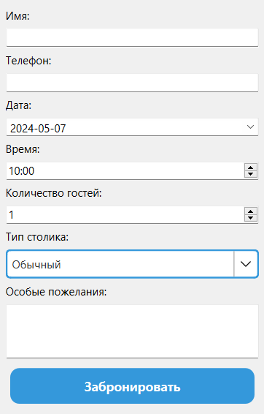

Экран бронирования незарегистрированного пользователя

На этом экране бронирования все поля обязательны кроме поля «Особые пожелания».

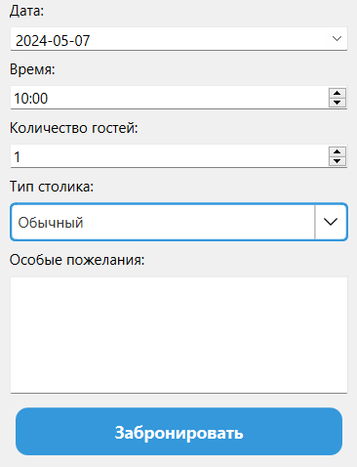

Экран бронирования зарегистрированного пользователя

Этот экран бронирования отличается от предыдущего тем, что имя и номер телефона уже мы знаем, поэтому не спрашиваем у пользователя.

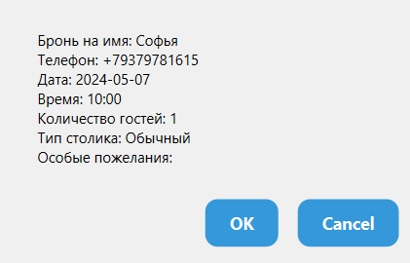

Диалоговое окно бронирования

Это диалоговое окно открывается после нажатия кнопки «Забронировать» в окне бронирования, и оно предназначено для проверки пользователем ввода данных бронирования.

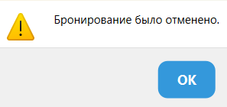

Окно предупреждения об отмене бронирования

Это окно показывается после нажатия кнопки «Cancel» в окне бронирования. Оно уведомляет пользователя об отмене бронирования.

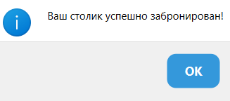

Окно информирования об успешном бронировании

Это окно показывается после нажатия кнопки «OK» в окне бронирования. Оно уведомляет пользователя об успешном бронировании столика.

Эти окна показываются всем пользователям (начиная от клиентов до администраторов системы)

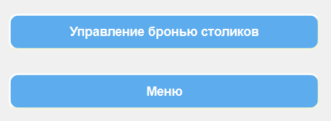

Панель официанта

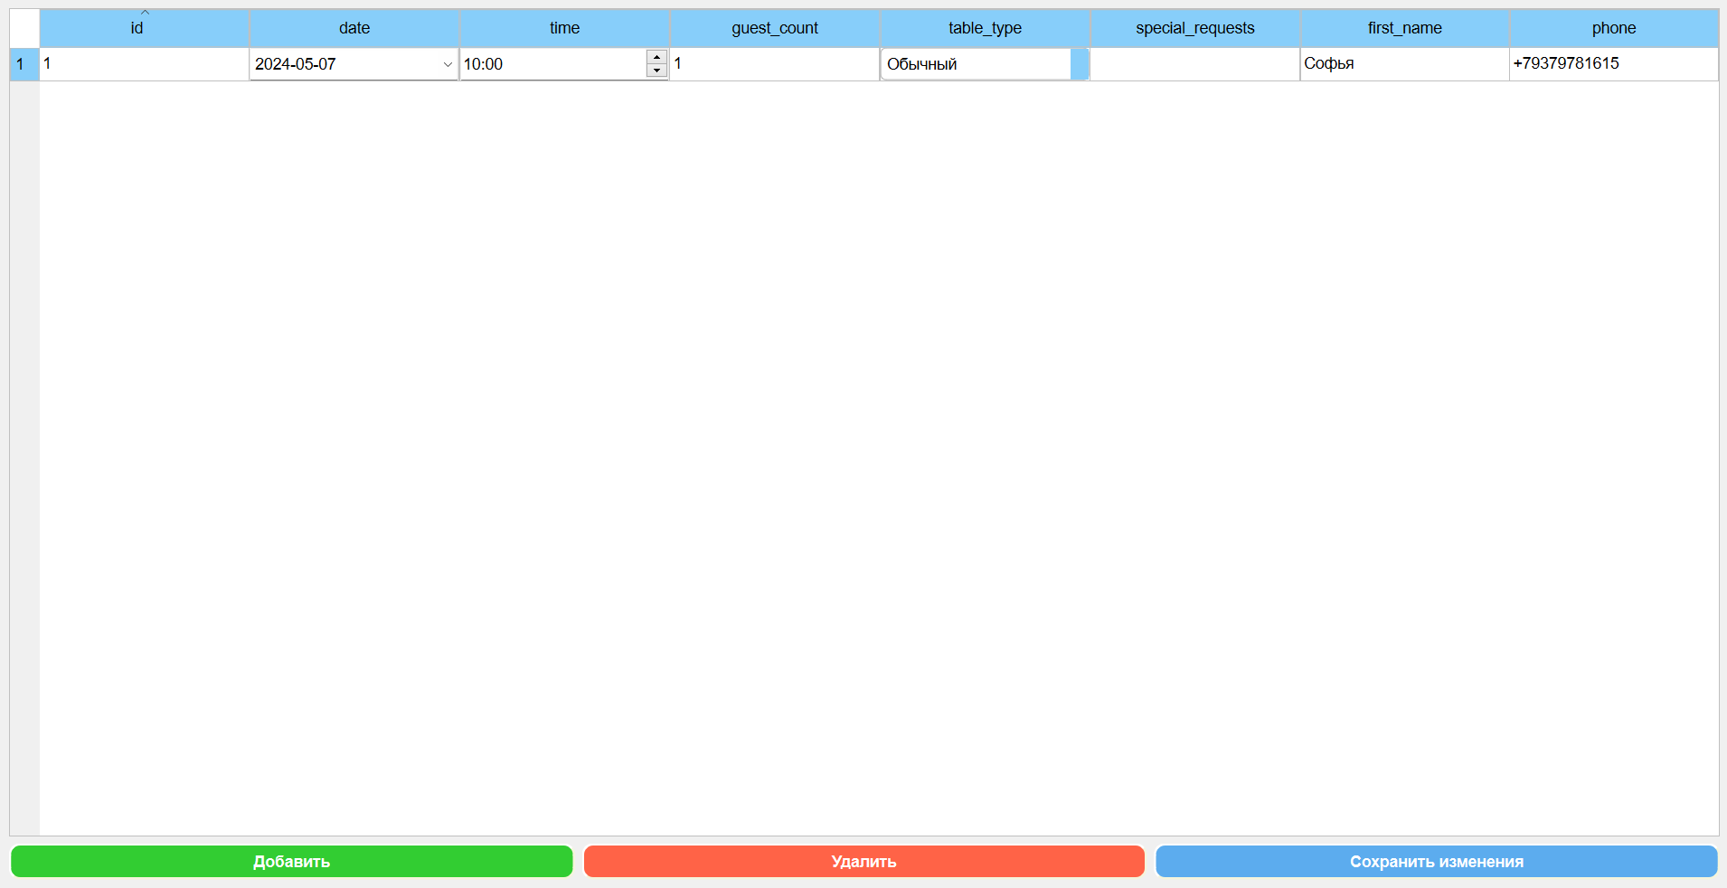

Экран управления бронью столиков



Добавление строки

Кнопка управление бронью столиков переводит на экран управления бронью столиков с таблицей и тремя кнопками. Кнопка «Добавить» добавляет строку как показано на скриншоте «Добавление строки». Редактирование происходит при двойном клике на ячейку. Также происходит выбор строки. При выборе строки можно удалить бронь столика или сохранить изменения с помощью соответствующих кнопок «Удалить» и «Сохранить изменения». Саму таблицу можно сортировать, нажимая на заголовки столбцов. Строки таблицы можно расширять, если потянуть вверх или вниз за край строки.

Кнопка «Меню» возвращает обратно в меню.

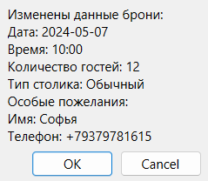

Диалоговое окно изменений в брони

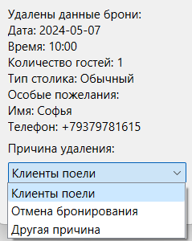

Диалоговое окно при удалении брони

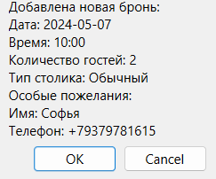

Диалоговое окно при добавлении брони

Эти диалоговые окна показываются при каждом действии над строками.

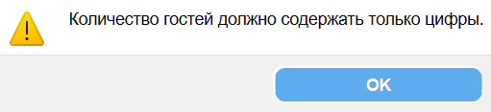

Окно предупреждения о неверных введенных данных в таблицу

Это окно показывается, когда неправильно введены данные при добавлении или изменении ячейки выбранной строки.

Эти экраны показываются для официанта и для менеджера.

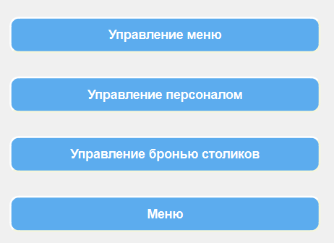

Менеджерская панель

Кнопки «Управление бронью столиков» и «Меню» работают идентично соответствующим кнопкам в панели официанта.

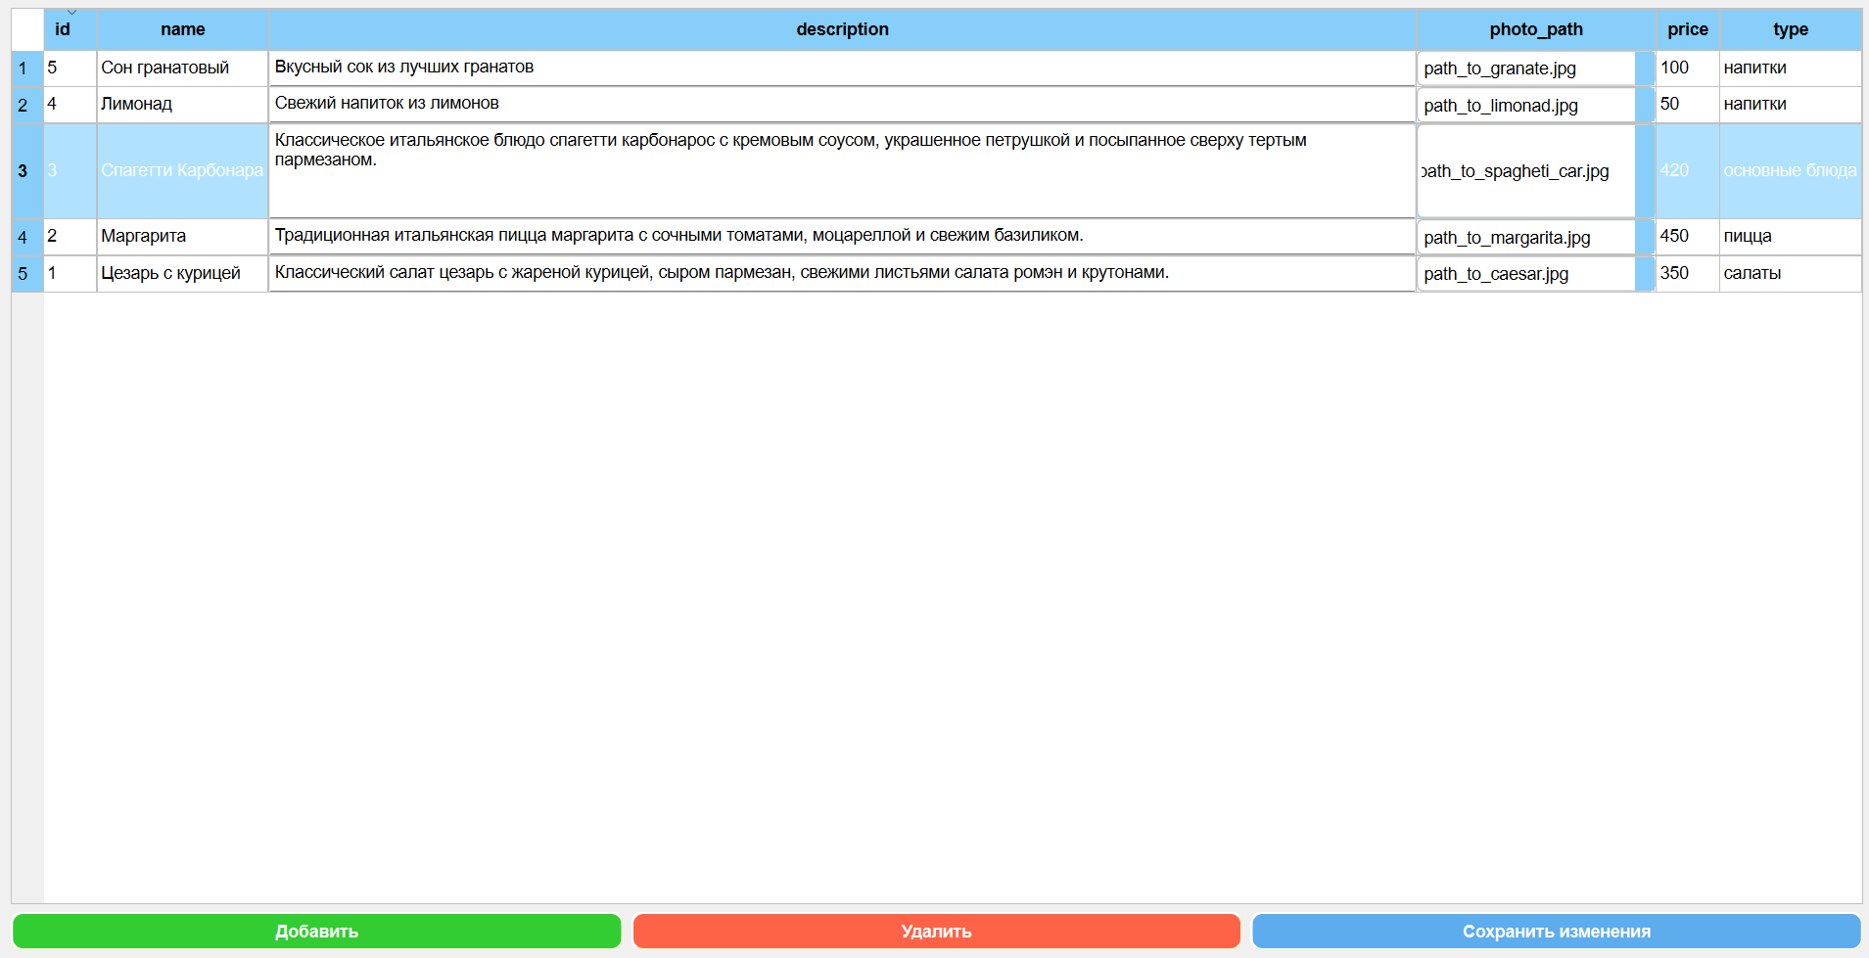

Управление меню

Эта таблица идентична таблице официанта по свойствам и функциям кнопок. Различия в наполнении ячеек, большом столбце с описанием, ячейки которого можно пролистывать, и выбору путей к фотографиям. Внутри каждой ячейки с путем к фотографиям находится полный список путей всех картинок, находящихся в нужной папке.

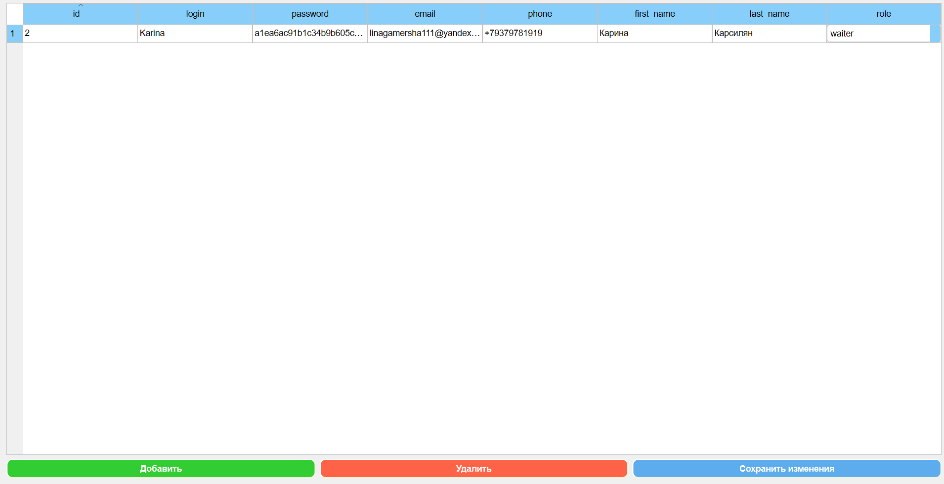

Экран управления персоналом

Этот экран идентичен по свойствам другим экранам с таблицами, только столбец с ролью показывает лишь роль ниже текущего пользователя (То есть сейчас пользователя может добавить только клиента и официанта).

Эти экраны видит только менеджер и частично официант.

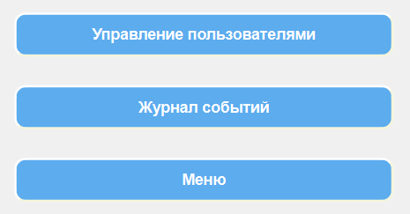

Экран административной панели

Это экран панели администратора системы. Кнопка «Меню» идентична такой же кнопке в других панелях.  
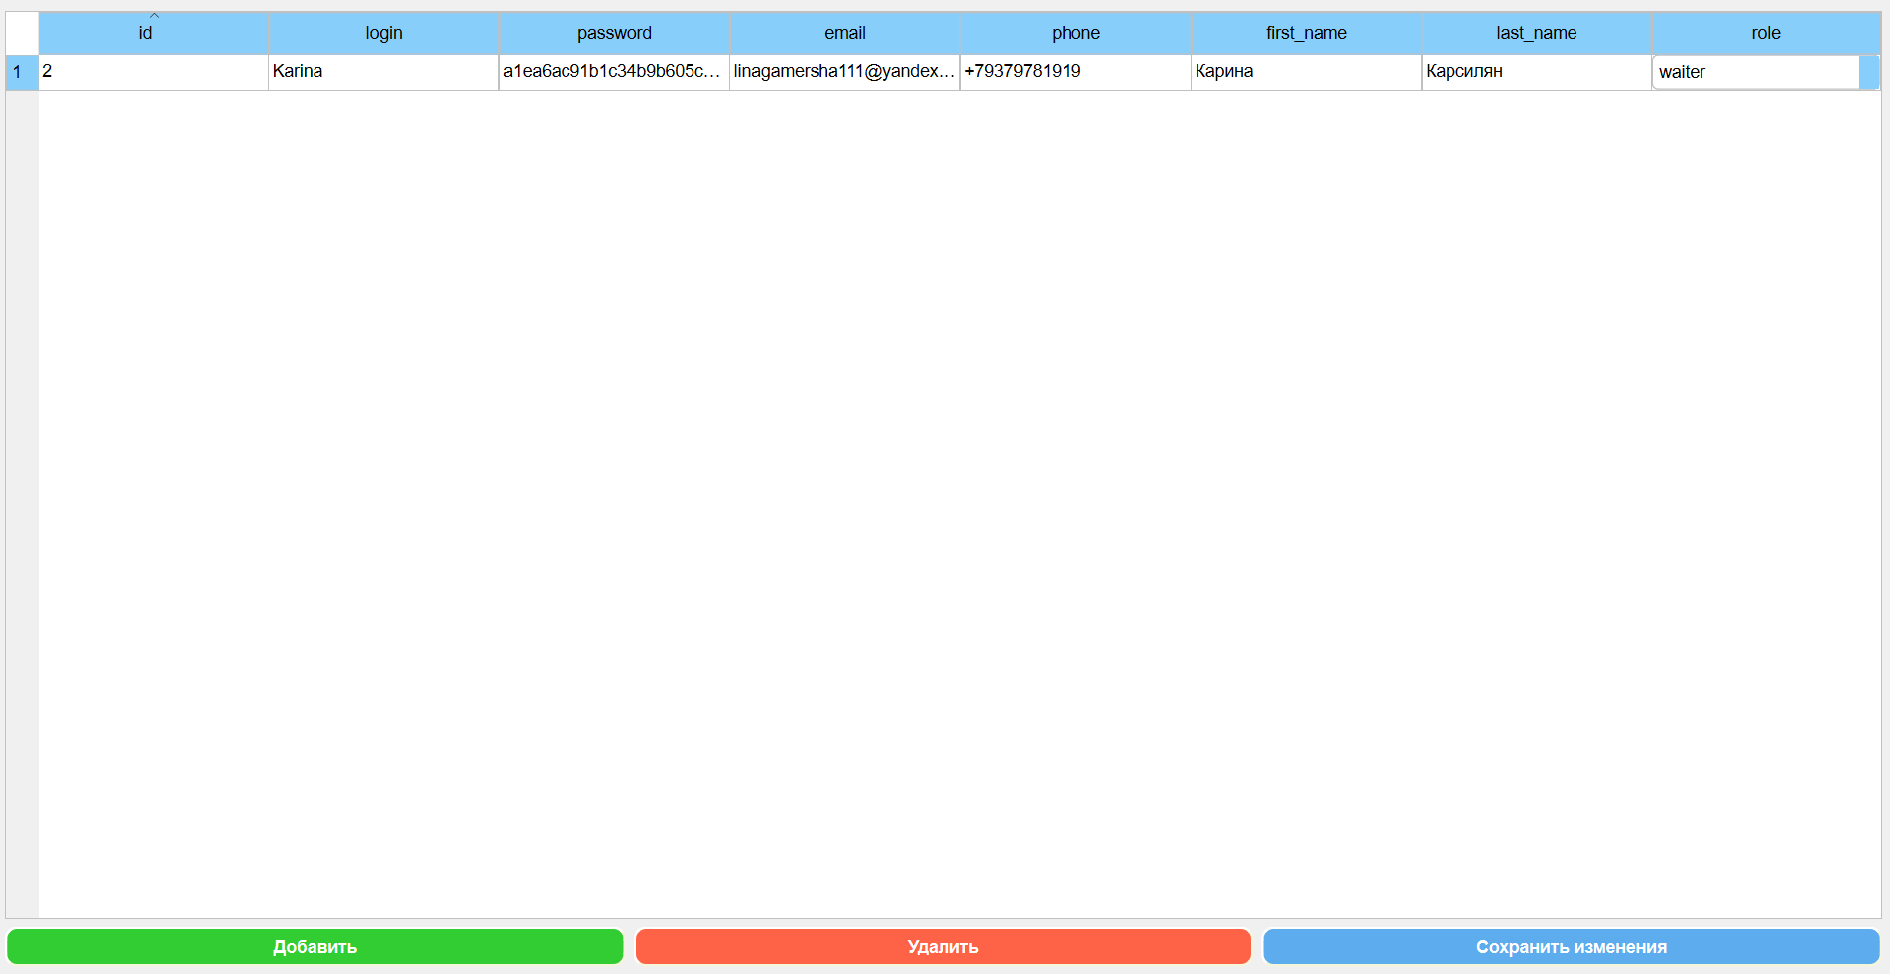

Экран управления пользователями

Этот экран идентичен по свойствам экрану управления персоналом, но в столбце с ролью администратор может добавлять уже всех кроме администраторов.

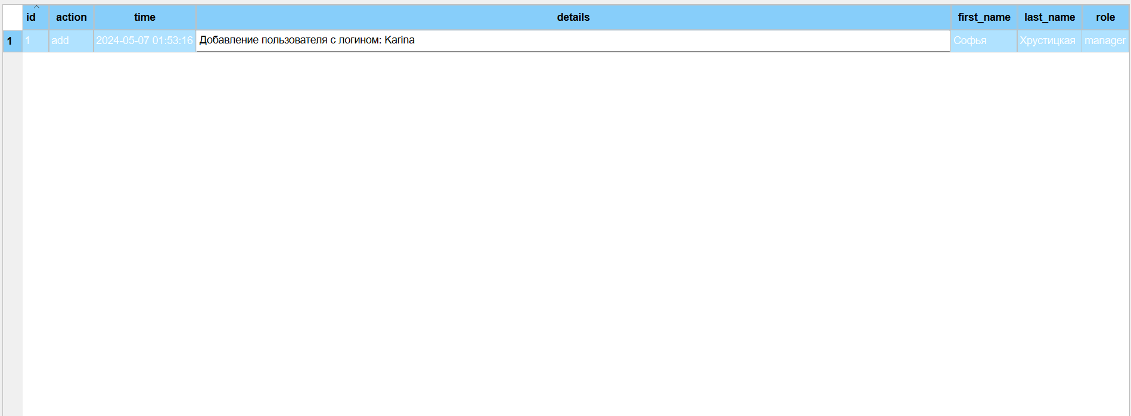

Экран журнала событий

Этот экран показывает все события, которые совершают пользователи.

Эти экраны только у администратора системы.